POR EL DIA DEL PESCADOR VALE ESTE ARTICULO DEL Sr.Manzur, ya es tiempo que se corrija los errores y que los recursos del mar de Grau sea para todos los peruanos. Que esta lectura y fotos sean de reflexión y que San Pedro los Bendiga.
Ing. Máximo Enrique Ñáñez Aizcorbe
Diario La Razón sábado, 23 de junio 2012 Artículo del Sr. Salomón Manzur Salgado
EN LA PESCA TODO SIGUE IGUAL
Ha pasado casi un año desde que asumió el nuevo gobierno y nada cambio en el sector pesquero. Lo más grave es que las autoridades han seguido incurriendo en serios errores, manteniendo una política extractiva que solo beneficia a la industria harinera que hace mucho tiempo debió haber rendido cuentas a todos los peruanos que son al fin y al cabo, los grandes perjudicados.
Como denuncia la revista Pesca, las cifras actuales son pavorosas. En los últimos 13 años, 87 millones de toneladas de anchoveta han sido convertidas en 20 millones de toneladas de harina de pescado que se destinaron a la alimentación animal, mientras que la desnutrición crónica en el país crece de modo alarmante.
Pero eso no es todo, la industria harinera ha facturado más de 15 mil millones de dólares y solo ha pagado al Estado la irrisoria suma de 201 millones como Impuesto a la Renta, es decir, por cada tonelada de harina de pescado que se obtiene y se exporta a mil 500 dólares por tonelada, los empresarios pesqueros dejan apenas 3 dólares por tonelada. Existe equidad? Mientras tanto, el porcentaje de participación del sector pesquero en el PBI es de apenas 0,34%, es decir, casi nada.
Actualmente nadie puede negar que las poblaciones de peces, como la anchoveta, merluza, corvina, robalo, congrio y otras especies, han ido mermando; y las sardinas y machete han desaparecido a causa de la sobreexplotación, mientras las autoridades dejan groseramente de cumplir sus funciones de supervisión y control de los recursos, bajo la presión de la Sociedad Nacional de Pesquería que grita a los cuatro vientos que practica una pesca responsable (la flota de sus asociados está compuesta por el 70% de flota ilegal y que ha sido premiada con las cuotas pesqueras), pero sigue llevándose la riqueza de todos los peruanos con todo desparpajo, sin importarle absolutamente nada. Con que derecho?
Las cifras oficiales del propio Instituto del Mar (IMARPE) son reveladoras. Existe una peligrosa curva descendente en la existencia de casi todas las especies en el Mar de Grau. Eso solo significa que el océano está siendo depredado por varias causas: la indiscriminada industria harinera, la pesca dentro de las 5 millas por la misma flota industrial o por la flota vikinga; la pesca de juveniles y de especies de consumo humano directo para convertirlas en harina y el crecimiento de la pesca negra.
Es hora de que el Gobierno de un radical golpe de timón a la política pesquera que actualmente es lesiva a los intereses del Perú. No se debe esperar más. Y como hemos dicho antes, aprendamos de las lecciones del pasado antes de que sea demasiado tarde y la riqueza marina sea solo un recuerdo.

Para:
PRODUCE, IMARPE, LA SOCIEDAD NACIONAL DE PESQUERIA. SENSIBILIZARLOS EN DESARROLLO SOSTENIBLE.
PORQUE SUS DIRECCIONES DE MEDIO AMBIENTE ESTAN DE ADORNO……
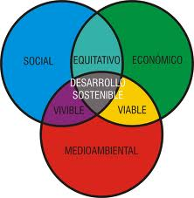

Es hora de que el Gobierno de un radical golpe de timón a la política pesquera que actualmente es lesiva a los intereses del Perú. No se debe esperar más. Y como hemos dicho antes, aprendamos de las lecciones del pasado antes de que sea demasiado tarde y la riqueza marina sea solo un recuerdo.
-
El jefe de Estado Ollanta Humala estuvo presente en la presentación del Informe Mundial sobre Desarrollo Humano 2011-Sostenibilidad y equidad: un mejor futuro para todos, y señaló que la problemática principal en el continente americano es la desigualdad en sus sociedades.
Reconoció sin embargo que “cometimos errores”

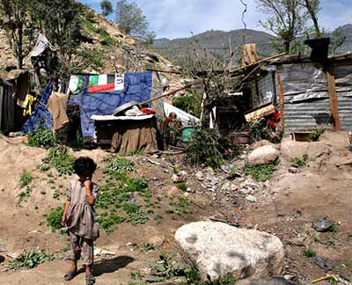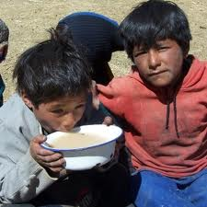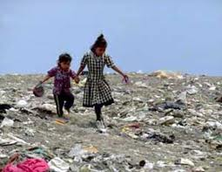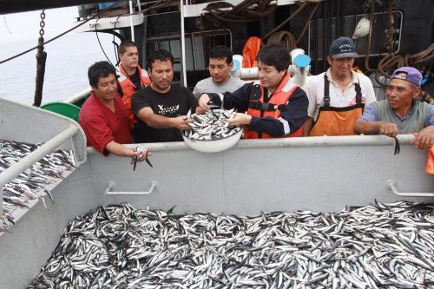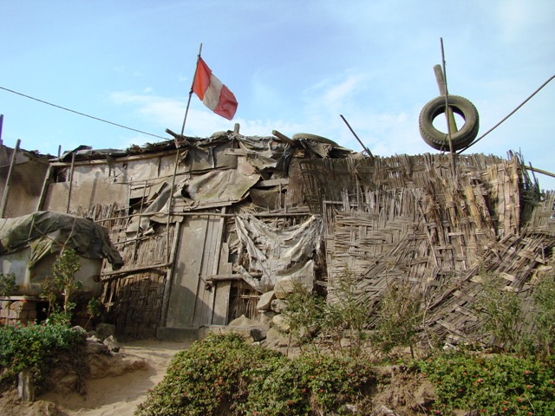

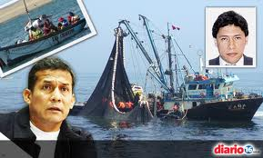

Reconoció sin embargo que “cometimos errores”

